|==CSS==|

|==PSEUDO-CLASSES==|

**Como Você viu no documento anterior, estávamos falando sobre ID e classe também, porem, eu decidi dividir isso em 2 documentos.**

**Nesse documendo nos vamos falar sobre**

**Pseudo-classes e Pseudo-Elementos**





**Mas Primeiro Vamos dar uma olhadinha no que o Guanabara disse sobre Pseudo classes e elementos!** ****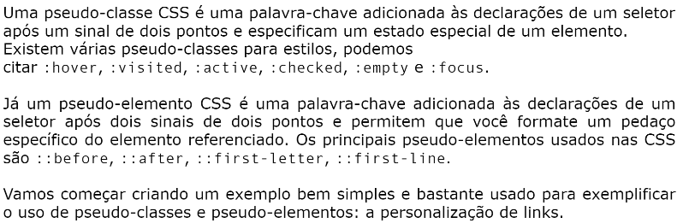

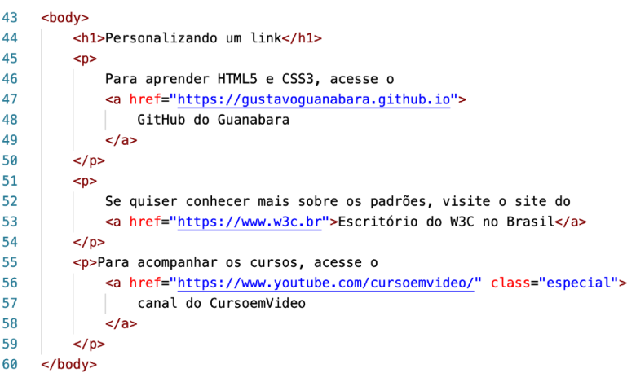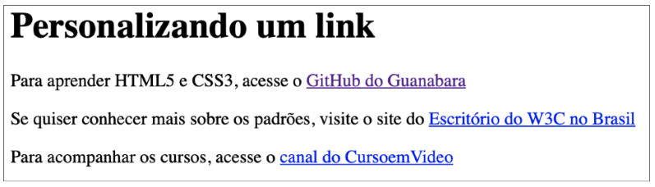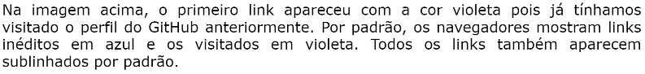

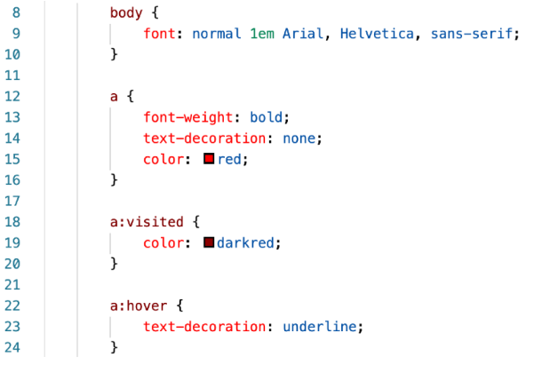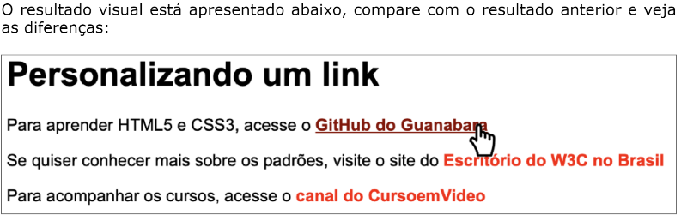

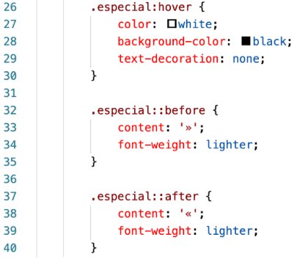

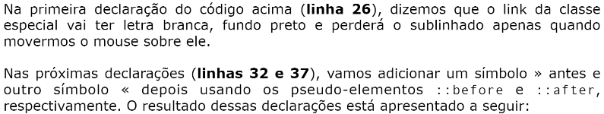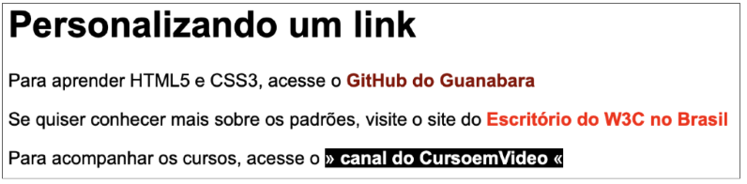

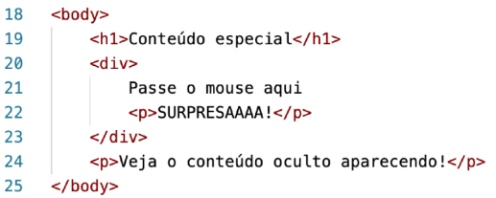

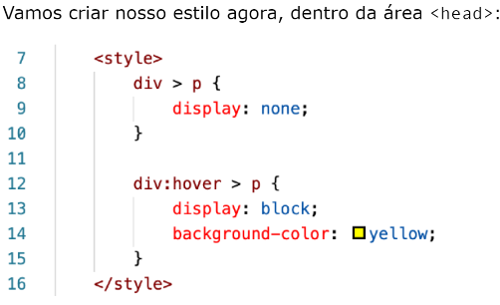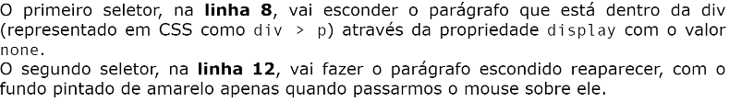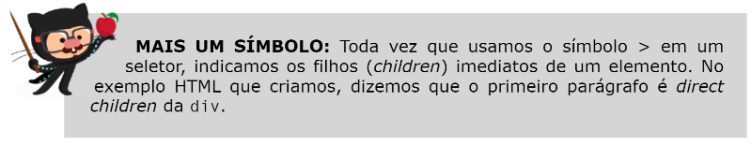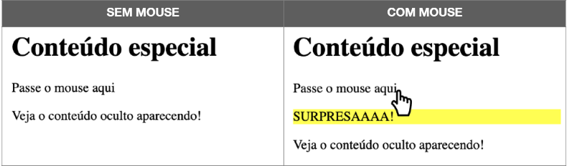

**PSEUDO-CLASSES**

**Bem... não vai ter um exemplo muito bom pois tem muita coisa que se pode fazer com pseudo classes ent.. e....**

**Vamos supor que você esta no tedio... e tu quer fazer algo, ai você abriu o seu Visual Studio Code e escreveu algo chamado <Div></Div>**

**“ta mas, oque caralhos e um div??”**

**- uma div e um espaço qualquer.**

**Bem.. continuando**

**Vamos supor que você escreveu 3 divs e em cada um colocou um numero em ordem**

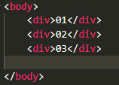**desse jeito**

**Ai tu abriu o google e viu como ficou**



**Você abriu o google e viu isso, apenas números não é?**

**Errado. Vou colorir para você ver melhor**

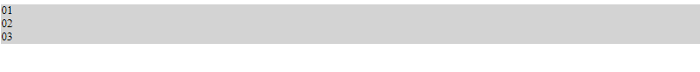

**Caso você não entendeu uma única div ocupa um espaço de linha inteira,**

**Voce pode fazer com que ela ocupe um certo espaço(que ela ocupe um quadrado circulo etc)**

**Bem.. eu vou pegar essa div e vou fazer com que ela vire um quadrado..**

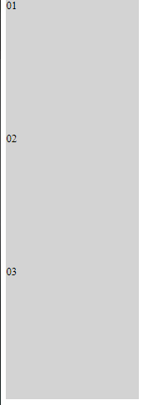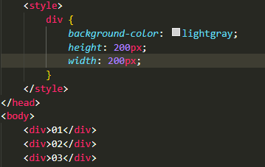

**“Ta, eu transformei num quadrado mas, eu posso colocar todos numa linha só?” - SIM!**

**Apenas escreva isso:**

**vai fazer isso:** 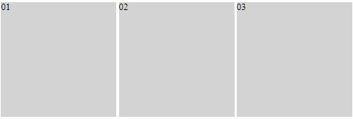

**“Mais uma pergunta, como posso colocar uma borda? Ta meio feio isso ae” – Escreva isso:**



**3px(Quantos pixels a borda vai ter)**

**(Solido)**

**(Cor da borda coloquei preto)**

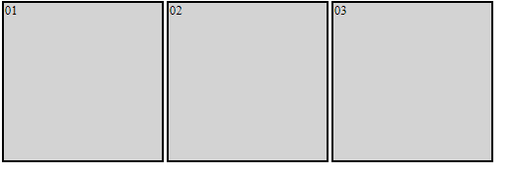

**Olha que lindu.. bem.. não gostei desses números não alinhados..**

**Deixa eu colocar eles alinhados aq**



**AEE. Agr sim ta bom..**

**(VOCE TAMBEM PODE COLOCAR CLASSES E INDENTIFICADORES EM DIVS)**

**Bem agora vamos falar verdadeiramente de uma Pseudo Classe..**

**Primeiro, Pseudo classes são relacionadas ao estado de um determinado elemento.**



**Leve isso para sua vida.**

**Ta ta bom, vamos supor que você quer que quando alguém passe o mouse em alguma desses blocos ele mude de cor. É para isso que as Pseudo Classes funcionam. SIGAM-ME OS BONS!**



**Hover quer dizer que quando você colocar o mouse vai aconter algo**

**(que vai ser oque você digitar no meio ali o)**

**Bem.. eu quero que mude de cor para um vermelho escuro, então e so eu fazer isso:**

** assim.**

**Agora vamos ver como ficou:**

**SEM O MOUSE COM O MOUSE**

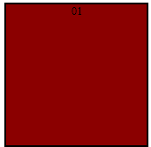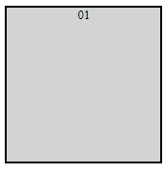

**(Bem não esta aparendo o meu mouse mas eu coloquei o mouse no quadrado)**

**Verry good My friendo.**

**OUTRO EXEMPLO:**

**Vamos supor que você queira colocar um texto que so apareça quando você colocar o mouse em um lugar, ou texto. é bem simples!**

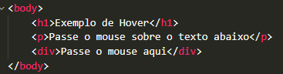

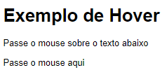

**Por enquanto, esta desse jeito.**

**Bem, ta meio sem cor.. deixa eu colocar isso aqui**



**Ta, agora quando eu passo o mouse ele fica vermelho..**

**Bem, agora eu tenho que colocar o texto escodindo :v**

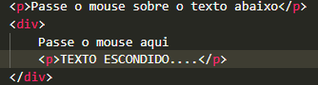

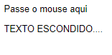

**Digamos que não está muito escondido...**

**“ta, mas, como eu vou fazer esse paragrafo dentro de uma div ficar**

**invisível?”**

**MUITO FACIL MEU CARO, APENAS FAÇA ISSO:**



**“Ta mas, oque isso quer dizer??”**

**Quer dizer o “paragrafo dentro da div.” Ou “o filho da div que e um paragrafo” resumindo.. eu coloquei a “div”, e adicionei um “>” que quer dizer “o paragrafo dentro da div” então eu vou configurar o paragrafo dentro da div....**

**Espero que eu tenha explicado direito**

**Ta, mas tipo qual que e o código agora que eu faço o texto ficar invisível?**

**Esse aqui:** 

**Display que dizer “Mostrar” e none quer dizer “nada” = mostrar nada**

**Agora vamos ver como ficou:**

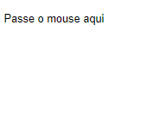

**:O O texto sumiu!! Ta mas e se eu colocar o mouse??**

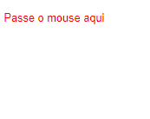**UE??? Não ta aparecendo mais!!**

**So fazer mais um único código meu caro.**



**Quer dizer: “quando eu colocar o mouse no Passe o Mouse Aqui O paragrafo vai ficar”**

**Display block = vai ficar visível**

**Ai após isso você pode adiciar um background color no texto escondido seila... so vamos ver como ficou!:**

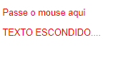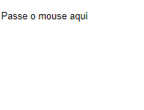

**UAU que incrível bro**

**Acho que acabamos o Pseudo-Classes**